MODEL PEMBELAJARAN MATEMATIKA ONLINE BERBASIS MOBILE LEARNING MELALUI WAP (WIRELESS APPLICATION PROTOCOL) UNTUK SEKOLAH MENENGAH ATAS

Sigit Setyowibowo

Abstraksi : Math was always regarded as the most intimidating subject of learning by the students. For that we need the development of various teaching methods, devices and apparatuses are needed to support the process of teaching and learning activities that teach not only targets are met but the discussion of student learning in the eye is also fulfilled. Hopefully with the online mathematical learning model using WAP-based mobile learning as an alternative media is expected to provide facilities and Visualization of knowledge so that knowledge becomes attractive and the young understood.

Keywords: Matematika ,Online, WAP (Wireless Aplication Protocol)

PENDAHULUAN

1. Latar Belakang
WAP merupakan salah satu fasilitas yang dimiliki oleh telepon genggam maupun PDA. Media ini dibuat sederhana dengan menggunakan bahasa pemrograman PHP dan WML, sehingga dilengkapi berbagai berbagai fitur yang disajikan dengan keunggulan yang mampu menampilkan berbagai infomasi yang ingin diakses serta menjadi sebuah media pembelajaan berbasis WAP site.
Model pembelajaran matematika melalui WAP merupakan salah satu media yang dapat membantu siswa dan guru, karena dengan media tersebuat guru dapat membantu dan memberikan materi tambahan serta soal latihan apabila waktu mengajar guru dalam kelas kurang.
Semoga dengan adanya model pembelajaran matematika online berbasis mobile learning menggunakan WAP ini sebagai media alternatif diharapkan mampu menyediakan fasilitas dan Visualisasi pengetahuan sehingga pengetahuan menjadi menarik dan muda dipahami. Konsep ini diharapkan dapat mendorong terwujudnya suasan pembelajaran yang baru dan dapat memotivasi semangat belajar siswa dan guru. Selain itu media ini dapat memberikan siswa kesempatan untuk mengurangi ketergantungannya kepada guru.

- Rumusan Masalah
Berdasarkan latar belakang dapat diambil rumusan masalah bagaimana membuat model pembelajaran online melalaui WAP pada Sekolah Menengah Atas.

- Tujuan
Tujuan dari penelitian ini adalah untuk membuat model pembelajaran matematika melalui WAP site pada Sekolah Menengah Atas

- Batasan Masalah
Dengan adanya masalah yang meluas atau melebar, maka dirasakan perlu adanya pembatas permasalahan agar lebih mengarah kepada pembahasan. Maka batasan-batasan masalah dalam mengkaji penelitian ini, yaitu:
- Materi dan latihan soal yang digunakan sebagai konten WAP site merupakan materi dan soal untuk kelas X SMA dengan materi bentuk pangkat,akar, dan logaritma.
- Kurikulum yang digunakan adalah Kurikulum Tingkat Satuan Pendidikan (KTSP).
- Program aplikasi yang mendukung dalam pembuatan WAP site ini adalah xampp sebagai server dan database mysql, Dreamweaver, Notepad, dan M3gade sebagai browser.
- Tipe telpon seluler yang compatile dengan program WAP ini mempunyai spesifikasi minimum layar 128*160, TFT 65.000 warna, mempunyai fasilitas WAP 2.0, GPRS class 10.
- Menyediakan fasilitas berupa halaman tamu, halaman profil, halaman download serta kontak.

KAJIAN TEORI

1. Pembelajaran Matematika
Proses belajar mengajar terjadi manakala ada interaksi antara guru dengan siswa dan antara siswa dengan siswa. Menurut Sudjana, dalam hal ini guru memerankan fungsinya sebagai pengajar atau pemimpin belajar atau fasilitator belajar, sedangkan siswa berperan sebagai pelajar atau individu.
Proses pembelajaran tidak selamanya harus berada didalam kelas atau ruangan.tetapi proses pembelajaran dapat juga terjadi di luar kelas atau alam bebas. Untuk itu dalam suatu pembelajaran diperlukan adanya media yang dapat membantu memperlancar proses terjadinya belajar mengajar sehingga materi yang dapat tersampaikan.

2. Fungsi dan Tujuan Pembelajaran Matematika
Matematika merupakan salah satu pelajaran yang diajarkan di sekolah yang memiliki ciri obyek abstrak dan pola pikir deduktif serta konsisten. Fungsi pembelajaran matematika adalah untuk mengembangkan kemampuan menghitung, mengukur, menurunkan dan menggunakan rumus matematika.
Sehingga dapat dikatakan bahwa suatu pembelajaran matematika dikatakan telah berhasil dicapai apabila siswa telah mampu memahami konsep matematika sehingga siswa dapat memecahkan berbagai soal dan mengaplikasikannya dalam kehidupan sehari-hari.

- Pengertian Mobile Learning(M-Learning)
M-Learning adalah suatu metode pembelajaran yang memanfaatkan mobile tehnologi seperti telepon seluler dan PDA, dimana guru dan siswa dapat saling berinteraksi tanpa adanya batasan ruangan dan waktu.

- Materi Bentuk Pangkat, Akar, dan Logaritma
Materi aljabar yang diajarakan pada kelas X SMA semester 1 dan telah disesuaikan dengan Kurikulum Tingkat Satuan Pendidikan (KTSP) meliputi, materi bentuk pangkat, akar, dan algoritma Tamponas (2006)
  - Bentuk Pangkat
Materi bentuk pangkat mempunyai beberapa sub pokok bahasan, yaitu meliputi:
- Pangkat Bulat Positif
Definisi bentuk pangkat adalah jika α suatu bilangan positif real dan n suatu bilangan bulat positif (bilangan asli), maka:
a ^{n} = a x a x a x....x a

sebanyak n faktor a

TEOREMA :
Jika m, n, dan p adalah bilangan-bilangan bulat positif, a dan b adalah bilangan-bilangan real, maka:
1. $a^{m}{\text{xa}}^{n}=a^{m+n}$
2. $a^{m}:a^{n}=a^{m−n}\text{atau}\frac{a^{m}}{a^{n}}=a^{m−n},a≠0$ dan m>n
3. ${\left(a^{m)}\right)}^{n}=a^{\text{mn}}$
4. ${\left(a^{m}b^{n}\right)}^{p}=a^{\text{mp}}b^{\text{np}}$
5. ${\left(\frac{a^{m}}{b^{n}}\right)}^{p}=\frac{a^{\text{mp}}}{b^{\text{np}}},b≠0$

B. Pangkat Nol
Definisi : Jika ª suatu bilangan real dan ^{a≠0}, maka ^{a 0 =1}
C. Pangkat Bulat Negatif
Definisi:
Jika a suatu bilangan real, a ≠ 0, dan n suatu bilangan positif, maka a^{-n}=$\frac{1}{a^{n}}$
Definisi pangkat bulat negatif mengakibatkan bahwa untuk bilangan bulat positif berlaku
a^{n} = $\frac{1}{a^{−n}},$dengan a≠0

  - Bentuk Akar
Bentuk akar atau radikal adalah pernyataan berbentuk $\sqrt[n]{a}$yang berarti akar pangkat n bilangan a. Bilanan positif n adalah indeks atau tingkat akar dari radikal dan bilangan a adalah bilangan yang diambil akarnya (radikan), sedangkan lambang$\sqrt[n]{}$dinamakan tanda akar. Apabila n=2, maka indeksnya dihilangkan, sehingga $\sqrt[n]{a}$memiliki arti $\sqrt[2]{a}$.
Definisi:
$\sqrt[n]{a}$didefinisikan sebagai berikut :
1. $\sqrt[n]{a}$adalah akar pangkat n yang positif dari a, bilamana a>0.
2. $\sqrt[n]{a}$adalah akar pangkat n yang negatif dari a, bilamana a<0 dan n bilangan ganjil.

  - Logaritma
TEOREMA:
Logaritma adalah invers dari perpangkatan yaitu mencari pangkat dari suatu bilangan pokok, sehingga hasilnya sesuai dengan yang telah diketahui.
^{g}log a=n jika dan hanya jika g^{n} =a dengan :
1. g dinamakan bilangan pokok (basis) logaritma, dengan ^{0<g<1} atau ^{g >1} (^{g≠1} dan ^{g>0}).
2. jika g =10, bilangan pokok ini biasanya tidak ditulis.
3. Ilustrasi : ^{10log a} ditulis log a, ^{10 log 5} ditulis log 5 dan sebagainya.
4. Jika g =e dengan e=2,7128…. Maka e log a ditulis In a (dibaca: “ Logaritma natural a atau lon a”), elog 3 ditulis In 3 yaitu logaritma dengan bilanga a>0.
5. a dinamakan numerus, yaitu bilangan yang dicari logaritmanya, dengan a > 0.
6. n dinamakan hasil logaritma (merupakan eksponen dari g yang menghasilkan a).
7. glog a dibaca logaritma a dengan bilangan pokok g (seringkali dibaca “g log a”).

5. WAP (Wireless Application Protocol)
Perkembangan teknologi sekarang ini sangat signifikan, salah satu bentuk teknologi yang berkembang dengan cepat adalah perangkat mobile seperti telepon seluler. Berbagai bentuk desain dan keunggulan teknologi disajikan.WAP merupakan salah satu bentuk fitur yang disajikan dengan keunggulannya yang mampu menampikan berbagai informasi yang ingin diakses.
Sehingga pengertian WAP dapat disimpulkan bahwa WAP merupakan standarisasi yang digunakan pada jaringan tanpa kabel (nirkabel) seperti yang ada pada telepon seluler (perangkat mobile), yang didasarkan pada internet setandar (HTML, XML, TCP/IP) dan terdiri dari bahasa pemrograman WML, WMLScript, dan sebuah telepon seluler tanpa sebuah alat penghubung(nirkabel).

6. PHP (PHP : Hipertext protocol)
Dalam pembuatan WAPsite ini diperlukan tambahan bahasa pemrograman lain seperti PHP, PHP merupakan bahasa pemrograman interpreter yang memiliki tag-tag yang hamper sama dengan bahasa C. Java dan Perl tetapi PHP memiliki kesederhanaan dalam perintah. Tujuan utama dalam penggunaan bahasa ini adalah untuk memungkinkan perancang WEB membangun situs yang dinamik dan cepat.
Keunggulan dari PHP selain konektifitasnya dengan system data base adalah PHP juga mendukung komunikasi dengan layanan seperti protocol IMAP, POP3, SNMP, NNTP, HTTP. Selain itu dengan modul Apahce memiliki keuntungan diantaranya:
- Tingkat keamanan yang cukup tinggi
- Waktu eksekusi yang lebih cepat dibandingkan dengan bahasa pemrograman web lainya yang berorentasi pada server-side scripting
- Akses kedata base yang fleksibel, seperti MysSQL.

7. WML dan PHP
Untuk pembuatan WAPsite ini, sebelum kita menuliskan tag-tag WML perlu dituliskan header. Header adalah suatu script yang berfungsi sebagai pengenal atau pendefisi suatu website atau WAPsite, sehingga dapat dikenalai sebagai html, atau wml. Adapun script header pengenal dari wml adalah sebagai berikut:

Header (‘content-type:text/vnd.wap.wml’);
(‘<?xml version=”1.0”?>’);
(‘<!DOCTYPE wml PUBLIC”-//WAPFORUM//DTD WML 1.1/EN” ”http://www.wapforum.org/DTD/wml_1.1.xml”>’);

Selain itu, agar script-script WML dapat dikenali sebagai PHP perlu ditambahkan parameter PHP yaitu “echo”. Berikut cara penulisannya:
<?
Header(‘Content-type:text/vnd.wap.wml’);
echo(‘’<?xml version=”1.0”?>);
echo(‘<!DOCTYPE wml PUBLIC”-//WAPFORUM//DTD WML 1.1/EN” “http://www.wapforum.org/DTD/wml_1.1.wml”>’);
?>
Setelah header standard digantikan dengan header untuk php, kita dapat melanjutkan penulisan tag-tag yang lain baik WML murni ataupun dengan cara PHP.
8. Datebase MySQL
Komunikasi antara user dengan WAP browser dan web server dapat menjadi lebih inteaktif dengan penggunaan database.
Aplikasi MySQL yang digunakan adalah aplikasi bawaan dari xampp. Dalam xampp terdapat satu paket web server apache dan database MySQL. MySQL ini yang bias diakses lewat DOS dengan mengetikan run pada star menu maupun lewat http:// localhost/phpmyadmin/yang diketikkan pada browser.

- Pengertian Media Pembelajaran
Berikut ini akan diuraikan pengertian dari media pembelajaran berikut prosedur perancanga media pembelajaran serta cara mengevaluasi suatu media pembelajaran. untuk lebih jelasnya, terlihat pada gambar dibawah ini:

Gambar 1 Prosedur Pengembangan Media

METODE PENELITIAN
1. Metode pengumpulan data sebagai berikut:
- Studi literatur, yaitu dengan pengumpulan bahan serta pembelajaran mengenai teknologi WAP.
- Melakukan survei dan wawancara mengenai sistematika pembelajaran yang digunakan di sekolah.
2. Desain Sistem
Perancangan sistem, meliputi ERD, dan desain interface
3.Membuat program
4.Uji coba
5.Presentasi dan evaluasi

HASIL DAN PEMBAHASAN
1. Desain Alur Aplikasi
Desain alur aplikasi adalah gambaran alur kerja program yang digambarkan melalui flowchart atau diagram alur. Tujuan pembuatan diagram alur aplikasi adalah untuk memudahkan dalam pembuatan listing program per halaman agar terstruktur serta memudahkan dalam merancang tabel-tabel yang dibutuhkan. Desain dari berjalannya program digambarkan pada diagram alur (flowchart) pada gambar 1.

Gambar 2 Aliran Aplikasi
Gambar 3 Conceptual Data Model (CDM)

Gambar diatas merupakan Conceptual Data Model dari pembelajaran matematika online berbasis m-learning melalui WAP. Kemudian dilakukan generate (generasi) menjadi Physical Data Model (PDM). Di dalam PDM digambarkan tabel-tabel beserta record-record nya yang akan digunakan sebagai bahan pembuatan database. Hasil dari generate dari Conceptual Data Model dapat dilihat pada gambar dibawah ini.

Gambar 4 Physical Data Model (PDM)

2. Merancang Database dan Tabel
Database merupakan unsur penting dalam pembuatan program, karena dengan database kita dapat dengan mudah memanajemen data dan informasi yang diperlukan dalam program.

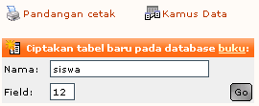
Gambar 5 Cara Membuat Tabel
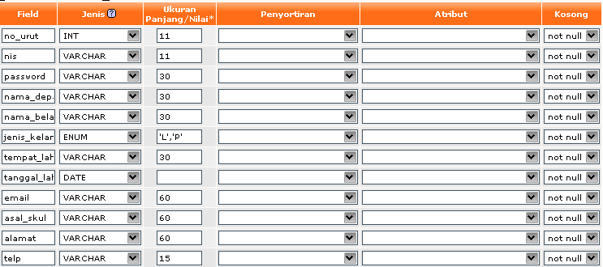
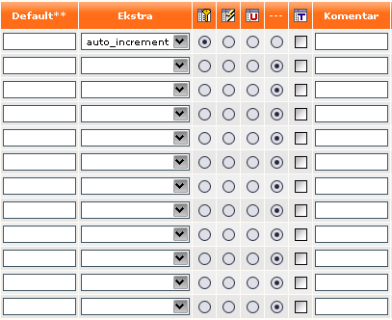
Gambar 6 Cara Membuat Field.

3. Membuat Program Koneksi
Untuk membuat program ini dengan menggunakan script-script PHP pada dreamweaver atau notepad tanpa menggunakan header dan disimpan dalam file koneksi.php. Berikut ini adalah script koneksi yang dapat menghubungkan database dengan halaman-halaman WAP.
<?php
$con=mysql_connect("localhost","root","");
$db=mysql_select_db("mlearning",$con);
?>
Dengan mendefinisikan program koneksi sendiri, jika ingin menghubungkan database dengan halaman tinggal menambah script header ”include(koneksi.php)” pada script pembuatan halaman.

4. Pembuatan Halaman Tampilan
Setelah merancang dan membuat tabel-tabel yang diperlukan dalam system, selanjutnya adalah membuat tampilan program. Dalam hal ini sebagai contoh pembuatan adalah halaman home. Halaman home merupakan halaman utama yang muncul pertama kali setelah halaman index. Halaman home memuat beberapa link menuju ke menu utama lainnya. Cara membuat halaman home ini adalah sebagai berikut:
1. Menuliskan header
2. Menuliskan script- script
Secara keseluruhan script- script di atas apabila digabungkan akan menampilkan halaman home sebagai berikut:
Gambar 7 Halaman Home
Langkah-langkah pembuatan di atas juga berlaku untuk membuat halaman dan program yang lain.
5. Implementasi Antarmuka Pengguna
Interface dari program merupakan penjelasan dari jalannya program yang telah jadi sesuai dengan diagram alur aplikasi.
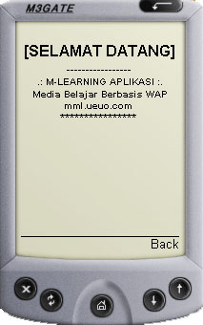
Gambar 8 Halaman Selamat Datang
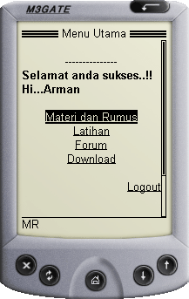
Gambar 9 Halaman Menu Utama
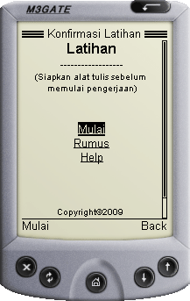
Gambar 10 Halaman Menu Konfirmasi Latihan
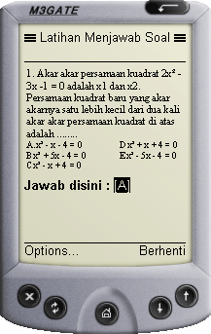
Gambar 11 Halaman Latihan

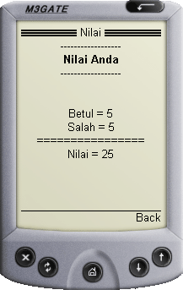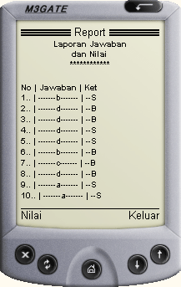
Gambar 12 Halaman Report Nilai dan Jawaban
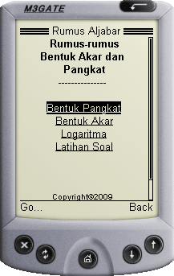
Gambar 13 Halaman Rumus dan Materi
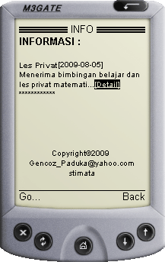
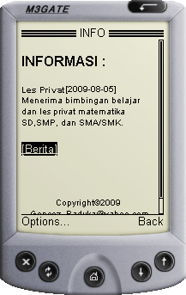

Gambar 14 Halaman Berita
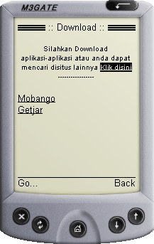
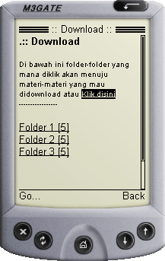

Gambar 15 Halaman Download

PENUTUP
1. Kesimpulan
Dari hasil dan pembahasan pada bab – bab sebelumya, maka dapat ditarik kesimpulan bahwa dengan adanya penelitian model pembelajaran matematika online berbasis mobile learning melalui WAP untuk agar dapat membantu siswa dalam mempelajari matematika dimanapun mereka berada.

- Saran
Untuk meningkatkan penelitian metode pembelajaran matematika online berbasis mobile learning melalui WAP ini perlu adanya pengembangan – pengembangan lebih lanjut, utamanya yang telah disebutkan pada batasan masalah .

DAFTAR RUJUKAN
  - Andi, 2003, Panduan Peraktis Pengembangan Program WAP Ed.1, Yogyakarta, Adi, Semarang, Wahana Komputer.
  - Bunafit Nugroho, 2005, Pengembangan Program WAP dengan WML dan PHP, Yogyakarta,Gava Media.
  - Husni Iskandar Pohan dan kusnassriyanto Saiful Bahri, 1997, Perancanga Sistem Informasi, Jakarta, Erlangga.
  - Kristanto, H 2000, Konsep dan Perancangan Database, Yogyakarta, Andi.
  - Sri Hariana Mahmudi, Kiki Ariyanti Sugeng dan Ponidi, 2006, Matematika untuk SMA dan MA Kelas X, Jakarta, Widia Utama.
  - http://un2triwidana.blogspot.com/search/label/matematika%20rumus
  - http://www.infopenelitian.com/Article/Kajian-Pustaka-Media-Pembelajaran.html
  - http://syarifartikel.blogspot.com/2009/01/langkah-langkah-pembelajaran-matematika_11.html
  - http://irma14.blogspot.com/2008/09/pengertian-dasar-dan-simbol-flowchart.html
  - http://matematika-online.math.web.id/?p=79
- http://arinimath.blogspot.com
- http://mml.p4tkmatematika.com
- http://pakguru17.tripod.com/id3.html
- http://smanemas.sch.id/get.c/smanemas/rangkuman-matematika-sma-kelas-x

